Информация по всероссийскому дню трезвости в МКОУ СОШ с. Раздзог
15 сентября в МКОУ СОШ с. Раздзог, классными руководителями 7 – 9 классов, был проведен урок, посвященный Всероссийскому Дню трезвости. Классный руководитель 6 класса, Арчегова Ирина Георгиевна, рассказала детям о вреде алкоголя и энергетических напитков, который может быть нанесен растущему организму учащихся. О том, как сохранить своё здоровье и вырасти здоровым. 18.09.17 г. учитель физической культуры Канукова З.К провела спортивные соревнования « За здоровую нацию!» среди учащихся 5-9 классов. Была показана презентация «Алкогольная трясина».

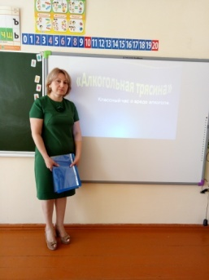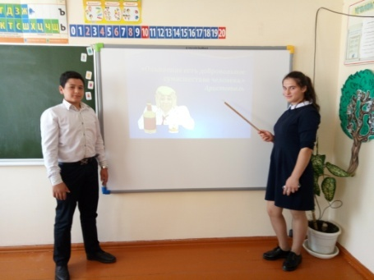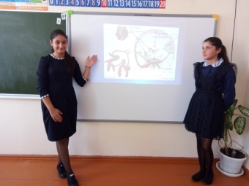
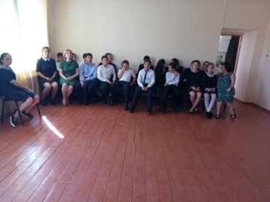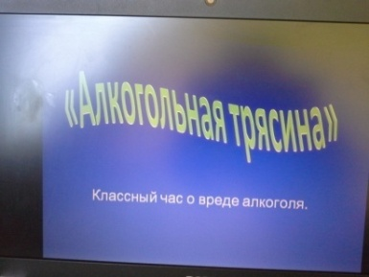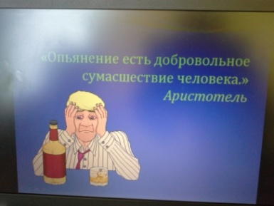
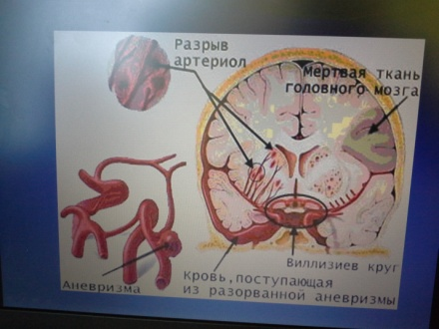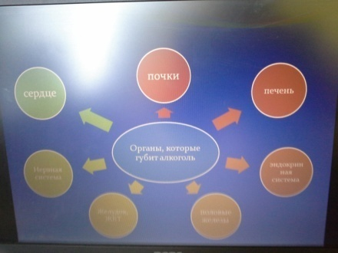

Подготовила мероприятие классный руководитель 6 класса Арчегова И.Г.

